עזר לצבי

מעשר אילן, בננה, נפסל מאכילה
בל תשחית, גודל הפרי

מעשר אילן מן התורה – דגנך תירושך ויצהרך

ברכות לו.

רש"י ברכות לו. ד"ה גבי מעשר

רמב"ן דברים יד:כב ד"ה עשר תעשר
וטעם היוצא השדה - וכל היוצא השדה, כאשר אמר מזרע הארץ מפרי העץ, וטעמו היוצא מן השדה. [ואין הכונה "בכל תבואת זרעך" שיעשר כל התבואה מכל אשר זרע, ולא כל היוצא מן השדה שנה שנה. אבל טעם הכתוב, שיעשר במינים המחוייבים במעשר כל תבואתו וכל היוצא בהן מן השדה, יזהיר שלא יעשר מן הבא בידו מהם המקצת ויפטור לו המקצת, אבל יעשר בין המדות שזרע בין הנתוסף עליהם הכל באמונה:
ואחר כך (פסוק כג) הזכיר המינים המחוייבים להתעשר, מעשר דגנך ותירשך ויצהרך - וכן יזכיר בכל מקום (לעיל יב יז) לא תוכל לאכל בשעריך מעשר דגנך ותירשך ויצהרך וגו', וכן אמר בפרשת מתנות כהונה (במדבר יח יב) כל חלב יצהר וכל חלב תירוש ודגן ראשיתם אשר יתנו לה', כי אלו בלבד הם החייבים בתרומה ובמעשרות מן התורה. וכן מה שאמר הכתוב (ויקרא כז ל) וכל מעשר הארץ מזרע הארץ מפרי העץ לה' הוא, לא יצוה שיעשר כל זרע הארץ וכל פרי העץ, אבל טעמו כל אשר תעשר מזרע הארץ שהוא דגן ומפרי העץ שהוא תירוש ויצהר יהיה לה'. וכלשון הזה כתב רש"י (שם), מזרע הארץ דגן, ופרי העץ תירוש ויצהר. ויקצר הכתוב שם, כי איננו מקום המצוה לחייב שיעשר, אבל הוא מצוה שיהיה המעשר קדש לה' עד שיפדה בתוספת חומש, אבל המצוה בתרומות ומעשרות בכל מקום הן דגן תירוש ויצהר:
ופירוש דגן בלשון הקדש, חמשת המינין הידועין בתבואה, ופירוש תירוש, היין החדש אשר ישיקו היקבים, ויצהר, השמן אשר בהן. ואין מין אחר בכל הזרעין ובכל פירות האילן חייבין מן התורה כלל לא בתרומות ולא במעשרות, ויש ברייתות שנויות בתורת כהנים (בחקותי פרק יב ט) ובספרי (ראה קה) לאסמכתות והן מוטעות. אבל הדבר המתבאר בגמרא מן התלמוד הבבלי (ברכות לו א) והירושלמי (חלה פ"ד ה"ד) ופשוטו של מקרא כך הוא, שאפילו זיתים וענבים מעשר שלהם אינו מן התורה עד שיעשו תירוש ויצהר. ותהיה בזה נזהר, שכבר טעו בו מגדולי המחברים (עי' רמב"ם הלכות תרומות פ"ב ה"א)]:

רמב"ם הלכות תרומות ב:א
כל אוכל אדם הנשמר שגידוליו מן הארץ חייב בתרומה, מצוה עשה להפריש ממנו ראשית לכהן שנאמר ראשית דגנך תירושך ויצהרך תתן לו, מה דגן תירוש ויצהר מאכל בני אדם וגידוליו מן הארץ ויש לו בעלים שנאמר דגנך אף כל כיוצא בהן חייב בתרומות וכן במעשרות.

רמב"ם הלכות מעשר א:ט
אילן שנטעו בתוך הבית פטור ממעשרות שנאמר עשר תעשר את כל תבואת זרעך היוצא השדה, ויראה לי שהוא חייב במעשרות מדבריהם שהרי תאנה העומדת בחצר חייב לעשר פירותיה אם אספן כאחת. +/השגת הראב"ד/ אילן שנטעו בתוך הבית וכו' עד אם אספן כאחת. א"א לא נראה כן בגמרא דמעשרות שנחלקו ר"ע וחכמים בתבואה שהביאה שליש ביד עכו"ם בסוריא ומכרה לישראל והוסיפה דר"ע אזיל בתר שליש ראשון וחכמים בתר שליש אחרון עיין באותה שמועה והראיה שהביא מחצר אינה כלום דחצר שנטעה או שזרעה היינו שדה ולא עוד אלא מקבע נמי קבעה.+

כפתור ופרח פרק ג ד"ה כתב הראב"ד
כתב הראב"ד ז"ל בספר כתוב שם פרק העור והרוטב ואומר אני שאין חייבין מיתה אלא על תרומות דגן תירוש ויצהר ועל הטבל שלהן, אבל שאר מינין תרומה נוהגת בהן, וכן מעשרות, אבל אין חייבין על תרומתן מיתה ולא על טבלן. וחוץ מזה ומזה אף אם נאמר שאין חייבין מן התורה, אם קרא עליהם שם יש עליהם קדושת תרומה מן התורה ומדמעת כשל תורה.

ברכות – פירות שכלה אילנו (perennial)

שלחן ערוך אורח חיים רג:ב
על התותים הגדלים בסנה, בפה"א. הגה: דלא מקרי עץ אלא שמוציא עליו מעצו, אבל מה שמוציא עליו משרשיו לא מקרי עץ, והני כיון דכלה עציו לגמרי בחורף והדר פרח משרשיו, מברכין עליו בפה"א (טור ומרדכי בשם תשובת הגאונים).

משנה ברורה רג:ג
דכלה עציו - ופרי שקורין ברומבערי"ן וערפער"ט דעת המ"א וא"ר דיברך עליהם בפה"ע שכן הענף מתקיים ימים הרבה וכי שקל פירא הדר אתי מאותו ענף עצמו. ופירות אדומים שקורין פאזימקע"ס הגדילים בתוך היערות מברך עליהם בפה"א ואפילו אותן הגדילים בגנות מסיק הח"א דנכון לכתחלה שיברך עליהן פה"א ובדיעבד כשבירך בפה"ע יאכל רק מעט כדי שלא תתבטל הברכה ולא יותר. ופירות שגדילין על אילנות קטנות[ד] אף שגבהן פחות מג' טפחים כמו יאגד"ש שחורים דעת המ"א ועוד כמה אחרונים לברך עליהן בפה"ע אך העולם נוהגין לברך בפה"א ואפשר דטעמם דלא חשיבי כ"כ פרי. ומיני יאגדע"ש וזורעוויני"ס שמוצצין מהן המשקה וזורקין הקליפה[ה] יש דעות בין האחרונים אי מברכין עליהן בפה"א או שהכל[ו] אבל על קאלינע"ס אף שגדילין באילן בודאי יש לברך עליהן שהכל שאין האוכל ראוי כלל ואפילו אם בולע עם הקליפה והגרעין[ז] מ"מ הלא באמת הקליפה והגרעין אין ראוין לאכילה כלל:

ברכות – דבר הנפסל מאכילה ושלא כדרך אכילתו

שו"ת שאגת אריה סימן עו

שפת אמת מסכת יומא עג:
כל האוכלין מצטרפין כו' בס' תוס' יוה"כ הקשה דמילתא דפשיטא היא, ולע"ד י"ל דקמ"ל דאע"ג שמצרף אוכלין שא' מקלקל חבירו ואינו כדרך אכילה מ"מ חייב כיון דלא כתי' ביוה"כ לשון אכילה וכמ"ש בפסחים (כ"ד) בכלאי הכרם דלוקין עליהם אפי' שלא כדרך הואיל ולא כתי' בה אכילה ע"ש, ודוקא באכילה גסה אמרי' לקמן (פ' ב) דפטור משום דמזיק הוא ע"ש משא"כ בשלא כדרך, ובזה א"ש הא דאמרי' בגמ' לא נצרכא אלא לחצי שיעור ולא אמרו בשלא כדרך אכילה דג"כ ליכא עונש אלא ע"כ כנ"ל, אך בפי' רש"י ז"ל לקמן (פ"א) ד"ה שכוסס משמע דכל שלא כדרך אכילתו בכלל מזיק הוא ע"ש ויש לדחות וצ"ע לדינא [אכן לפמ"ש בס' תוס' יוה"כ דכל האוכלין המעורבין דלאו אורחייהו לערובינהו טעמם פגום ע"כ צ"ל דביוה"כ חייב אף על גב דהוי שלא כד"א, וכן כ' השאג"א (סי' ע"ו) משום דלא כתי' לשון אכילה כנ"ל]

חזון איש הלכות פסח סימן קטז:ד

ברכות – שיעור גודל לבורא פרי העץ

ברכות לו:

חיי אדם א:נא:ז
הפירות בקטנן, כל זמן שהן חמוצים, אף על גב דמקצת בני אדם אוכלין אותן כך, בש"ע פסק, שאם נאכלין כך על ידי הדחק, מברכין בורא פרי העץ, וצריך עיון. ונראה לי דאין מברכין אלא שהכל אם לא שבשלן או מתקן באור(ה). ואם אין נאכלין כלל מחמת חמיצותן, לכולי עלמא אין מברכין עליהן כלל. ואם מתקן באור או על ידי טיגון, מברך שהכל. ולכן כל מיני פירות שמרקחין בדבש, בעודן קטנים מאד, וידוע שאז אינן ראויין לאכילה כלל וכלל, מברך רק שהכל. ועל ענבים, מדינא אין מברכין עליו בורא פרי העץ עד שיהיה כפול הלבן, דקודם לזה נקרא בוסר. וכיון שאין אנחנו בקיאין בשיעור פול הלבן, לכן אין מברכין עד שיהיה גדול ביותר. ולכן במדינות אלו שלוקחין ענבים בליל ראש השנה לברך שהחיינו ומברכין בורא פרי העץ, צריך להודיע שלא יברכו לבטלה אלא יברכו בורא פרי האדמה. וכן על זיתים קודם שגדל הנץ סביבם, וחרובין קודם שנראה בהם שרשראות, מברכין בורא פרי האדמה (סימן ר"ב):

בל תשחית העץ –– חשש סכנה
בבא בתרא כו.
ט"ז יורה דעה סימן קטז:ו
עוד אחר מצינו שאסרו חז"ל מפני הסכנה שלא לקוץ אילן העושה פירות דאיתא בפרק החובל (דף צ"א) אמר רב האי דיקלא דטעון קבא אסור למקצציה ואמר רב חנינא לא שכיב שכבת ברי אלא דקץ תאנה בלא זימנא ואמרינן התם דרב חסדא חזי לדקל דקאי ביני גופני א"ל לשמעיה זיל עקרינהו פירוש שעושין היזיקא ביניקת הארץ לגפנים והם חשובים יותר וכתב הרא"ש שם וכן אם היה צריך למקומו מותר עכ"ל ומזה התרתי לאחד שהיה לו קרקע עם אילנות לקוץ האילנות אע"פ שיש בהם פירות כדי לבנות בית דירה עליה ותמהתי שבטור לא הביא דין זה בשום מקום מן קציצת האילן הנ"ל רק בסמ"ג סי' רכ"ט הביאו:
דרכי תשובה יורה דעה קטז (קישור)
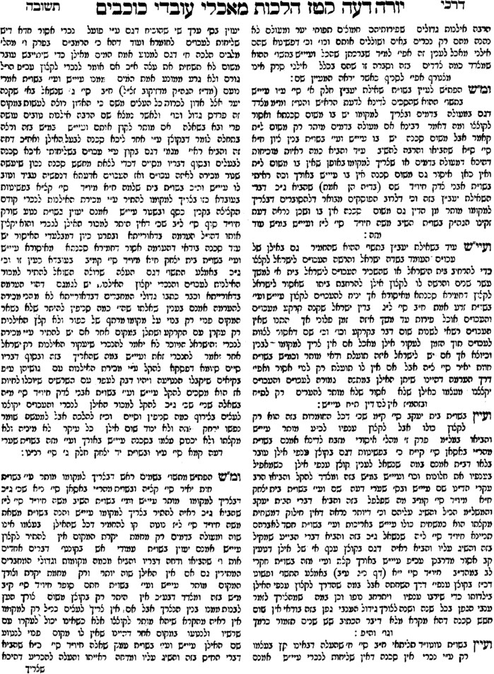

שביעית – מצוה לאכול פירות שביעית
השגות הרמב"ן לספר המצוות לרמב"ם שכחת העשין מצוה ג׳
מצוה שלישית שאמרה תורה בפירות שביעית (ר"פ בהר) והיתה שבת הארץ לכם לאכלה ודרשו לאכלה ולא לסחורה. וזה דבר תורה הוא כמו שאמרו באחרון שלע"ז (סב א) נמצא פורע חובו בפירות שביעית והתורה אמרה לאכלה ולא לסחורה. וכן במקומות רבים מן התלמוד (בכורות יב ב, ועי' סוכה מ א, וש"נ) בא כלשון הזה. ונכפלה זאת המצוה באמרו ית' (משפטי' כג) ואכלו אביוני עמך. שלא אמר לאביוני עמך תעזוב אותם כמו שאמר (ר"פ קדושים) לעני ולגר תעזוב אותם בלקט ושכחה אבל לשון אכילה מזכיר בהם הכתוב בכל מקום (שם ופ' בהר ב"פ). והנה העושה סחורה בהם עובר בעשה:

סבוראים וגאונים בנוסח הגמרא

תוספות כתובות ב:

ריטב"א קידושין ג. ד"ה קבלנו
קבלנו מרבותינו ז"ל דכולה סוגיין עד הכא דבתר הוראה היא ומדרב הונא גאון ז"ל מסורא איהו תני ליה, ואיהו דאסר כנתא, וביומוהי תקינו תקנתא דמורדת דנהיגי בה גאונים ז"ל.

ברכות לו:

תוספות ברכות לו: ד"ה והלכתא

שביעית – לעשות מיץ תפוזים
חיי אדם שערי צדק ...
חזון איש ? כה:לב

כיבוד אב ואם – עליה נגד רצון הוריו
שערי צדק שער משפטי הארץ בינת אדם פרק יא:ג
מצאתי בתשובת תשב"ץ חלק ג סי' רפח שהביא אין יוצאין מארץ ישראל לחוצה לארץ אלא ללמוד תורה ולישא אישה [לפנינו ליתא לישא אשה] ולכיבוד אב. והנה למיעוט בקיאותי בש"ס לא זכיתי לידע מקורו, כי בעבודה זרה יג [ע"א] איתא רק ללמוד תורה ולישא אשה, וכן העתיק הרמב"ם פ"ה מהלכות מלכים [ה"ט]. ואמנם נראה לי דדינו דין אמת, ומבואר בקדושין דף לא ע"ב דר' אסי שאל לרבי יוחנן מהו לצאת לקראת אמא, ואמר לו המקום יחזירך לשלום, הרי דמותר לצאת לכבוד אמו. ואם כן הדבר קל וחומר מה אם מותר לצאת מכל שכן דלכתחילה אינו צריך לעלות, וכמו שכתב בכלבו סי' קכז בשם מהר"ם שהשיב דלכן לא עלו הראשונים שהיו חוששים לביטול תלמוד תורה, וכיון דמותר לצאת כדי ללמוד תורה כל שכן דאין צריך לעלות, והכי נמי דכוותיה. אך יש לומר דמעשה דר' אסי היה לא לצאת יציאה גמורה רק לקבל פני אמו, ובזה יש לומר דזה היה כונת רבי יוחנן במה שאמר לו המקום יחזירך לשלום, רוצה לומר שעל כרחך דעתך לחזור לכאן, דיציאה גמורה אסור, (ורש"י פי' יחזירך למקומך ולשון יחזירך לא משמע הכי). וידידי הרבני מהו' לוי השיב לי דזה אינו שהרי גם לתלמוד תורה אסור, אלא אם כן דעתו לחזור, כדאיתא בתוספת שם, וברמב"ם פ"ה מהלכות מלכים [ה"ט], ואפילו הכי למד הר"מ ק"ו, והיינו נמי טעמא שאף דעת הראשונים היה תמיד שכאשר יעבור האונס אזי יהיו עולים. ואם כן הכי נמי דעתו כשימחול לו אביו או שימות אזי יעלה. ולענ"ד מצאתי ראיה ברורה במדרש רבה ריש פרשה לך לך [אות ז] וז"ל לפי שהיה אברהם אבינו מפחד ואומר אצא ויהיו מחללין שם שמים ואומרים הניח אביו לעת זקנותו והולך לו, אמר לו הקב"ה לך ואני פוטרך מכיבוד אב ואם, ואין אני פוטר לאחר מכיבוד אב ואם. ומדייק זה מדכתיב ב' פעמים לך לך ע"ש. ויש לדעת דמהיכי תיתי שאחר יהיה פטור מכיבוד אב ואם, ולמה יהיה פטור, ועוד למה יהיה אברהם פטור מכיבוד אב ואם בחינם, אלא על כרחך דאף על פי שצוהו ללכת לארץ ישראל והיא מצוה, מכל מקום כשיש עליו מצות כבוד אסור לעלות, ואם כן הוא אמינא שגם אברהם אסור אם לא שילך אביו עמו, ולכן אמר לו לך אני פוטרך, כיון שאני מצוך לעלות לארץ ישראל, אבל לאחר אף על פי שרצונו לעלות אסור מטעם כיבוד:

